Enquêtes trimestrielles de Conjoncture

- Secteur des industries manufacturières, extractives, énergétiques et environnementales
- Secteur de la construction

Septembre 2021

La présente note relate les principales appréciations des chefs d’entreprises telles qu’elles ressortent des enquêtes de conjoncture réalisées par le HCP au titre du 3ème trimestre 2021 auprès des entreprises opérant dans les secteurs des industries manufacturières, de l’extraction, de l’énergie, de l’environnement ainsi que dans celui de la construction.
Ces appréciations portent sur l’évolution de l’activité au cours du 2ème trimestre 2021 et les anticipations pour le 3ème trimestre 2021.

- Estimation de la production par secteur selon les appréciations des chefs d’entreprises pour le 2ème trimestre 2021

  - Secteur de l’Industrie

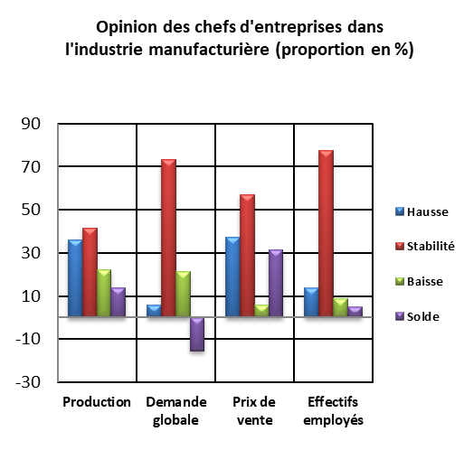
Au 2ème trimestre 2021, la production de l’industrie manufacturière aurait connu une hausse résultat d’une augmentation de la production dans les branches des «Industries alimentaires», de l’«Industrie automobile» et de l’ « Industrie chimique» et d’une diminution de la production dans les branches de la «Fabrication d'équipements électriques» et de la « Fabrication d'autres produits minéraux non métalliques».
Les carnets de commandes du secteur sont jugés d’un niveau normal par les chefs d’entreprises. S’agissant de l’emploi, il aurait connu une stabilité. Globalement, le taux d’utilisation des capacités de production (TUC) dans l’industrie manufacturière se serait établi à 77%.

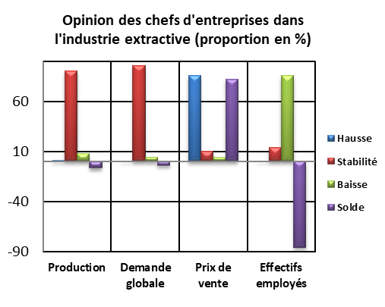
Au 2ème trimestre 2021, la production de l’industrie extractive aurait affiché une stabilité imputable à une stagnation de la production « d’autres industries extractives ».
Les carnets de commande se seraient situés à un niveau normal et l’emploi aurait connu une baisse. Dans ces conditions, le TUC dans l’industrie extractive se serait établi à 72%.

Au titre du 2ème trimestre 2021, la production de l’industrie énergétique aurait connu une augmentation due principalement à une hausse dans la «Production et distribution d’électricité, de gaz, de vapeur et d’air conditionné». S’agissant des carnets de commandes, ils sont jugés d’un niveau normal. L’emploi, quant à lui, aurait connu une diminution.
La production de l’industrie environnementale aurait enregistré une augmentation imputable à une hausse de l'activité du « Captage, traitement et distribution d’eau ». En ce qui concerne les carnets de commandes de ce secteur, ils se seraient établis à un niveau normal et l’emploi aurait connu une augmentation.

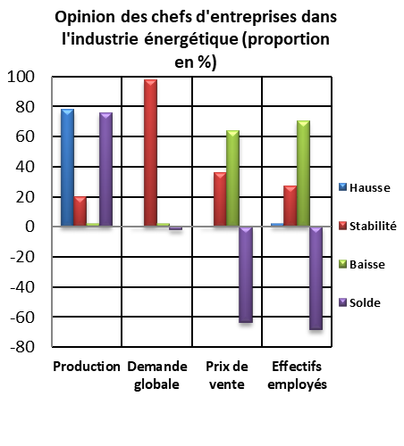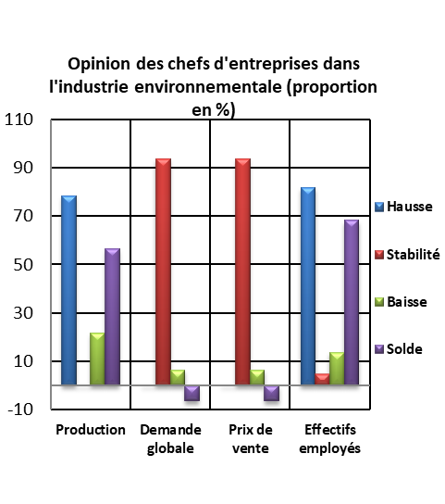

  - Secteur de la Construction
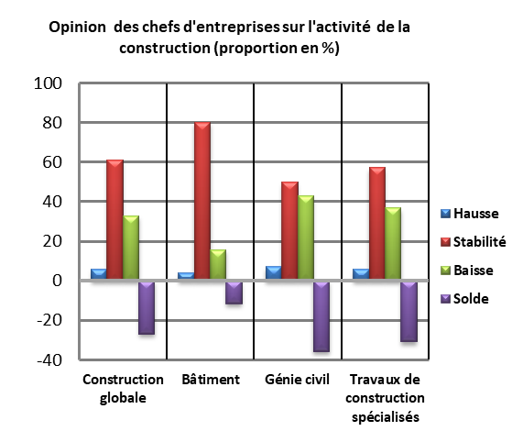
Au 2ème trimestre 2021, l’activité dans le secteur de la construction aurait connu une diminution. Cette évolution aurait été due principalement à la baisse d’activité dans les branches des «Travaux de construction spécialisés» et du « Génie civil ».

Les carnets de commande dans la construction se seraient situés à un niveau inférieur à la normale et l’emploi aurait connu une baisse. Dans ces conditions, le TUC dans le secteur de la Construction se serait établi à 69%.

- Prévision de la production par secteur selon les anticipations des chefs d’entreprises pour le 3ème trimestre 2021

  - Secteur de l’Industrie
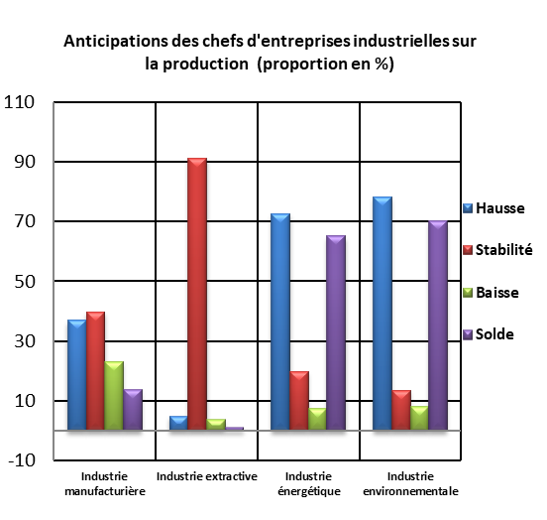
Au 3ème trimestre 2021, les entreprises de l’industrie manufacturière s’attendent à une augmentation de leur production. Ces anticipations seraient attribuables, d’une part, à une hausse de l’activité de «Fabrication d'autres produits minéraux non métalliques» et de la «Métallurgie» et, d’autre part, à une diminution de celle de l’«Industrie chimique» et de la « Fabrication d'équipements électriques». Concernant les anticipations de l’emploi, les industriels prévoient globalement une stabilité des effectifs employés.
S’agissant de l’industrie extractive, les entreprises de ce secteur prévoient une stabilité de leur production. Cette évolution serait imputable principalement à une stagnation de la production des phosphates. Au niveau des effectifs employés, les patrons de ce secteur prévoient une diminution.

La production énergétique attendue pour le 3ème trimestre 2021, connaîtrait une augmentation attribuable à une hausse de la «Production et distribution d’électricité, de gaz, de vapeur et d’air conditionné». Pour ce qui est de l’emploi, il connaîtrait une diminution.
Pour le même trimestre, les entreprises de l’industrie environnementale anticipent une augmentation de la production notamment dans les activités du «Captage, traitement et distribution d’eau» et une stabilité des effectifs employés.

  - Secteur de la Construction
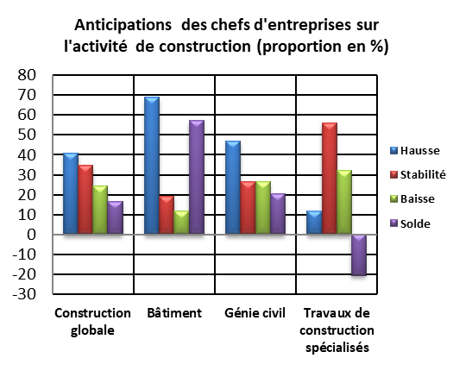
Les anticipations avancées par les chefs d’entreprises du secteur de la Construction, pour le 3ème trimestre 2021, font ressortir, globalement, une hausse de l’activité. Cette évolution résulterait, d’une part, de la hausse d’activité attendue dans les branches de la «construction de bâtiments » et du «Génie civil» et, d’autre part, de la diminution d’activité prévue au niveau de la branche des «Travaux de construction spécialisés». Cette hausse dans le secteur de la construction serait accompagnée par une stabilité des effectifs employés.

